Лекция 8
ВОДОПРОПУСКНЫЕ ТРУБЫ. РАСЧЕТ
Строительство дорог в пересеченной местности и горных условиях потребовало решения многих вопросов возведения труб на косогорах. Принципиальные схемы таких труб предусматривают различные решения; ступенчатые, наклонные с быстротоком и др. (рис. 15) [22].
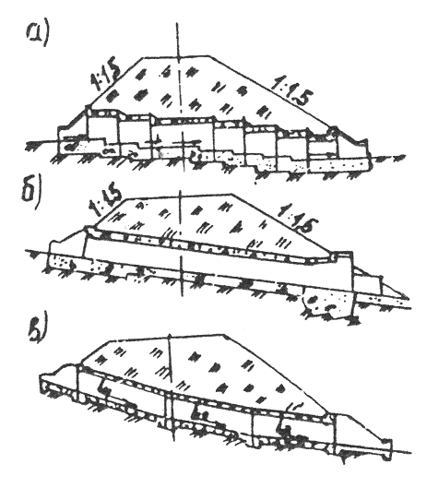
Рис. 15. Схемы труб на косогорах:
а - ступенчатая; б - с лотком в виде быстротока; в - на скальном грунте
В связи со значительной стоимостью труб на косогорах, у которых лоток (прямо или ступенчато) соответствует уклону лога, и сложностью их строительства были созданы новые типы водопропускных сооружений.
Ленгипротрансмост разработал несколько вариантов таких сооружений с использованием обычных типовых железобетонных звеньев, опирающихся на ступенчатые или свайные фундаменты (рис. 16).
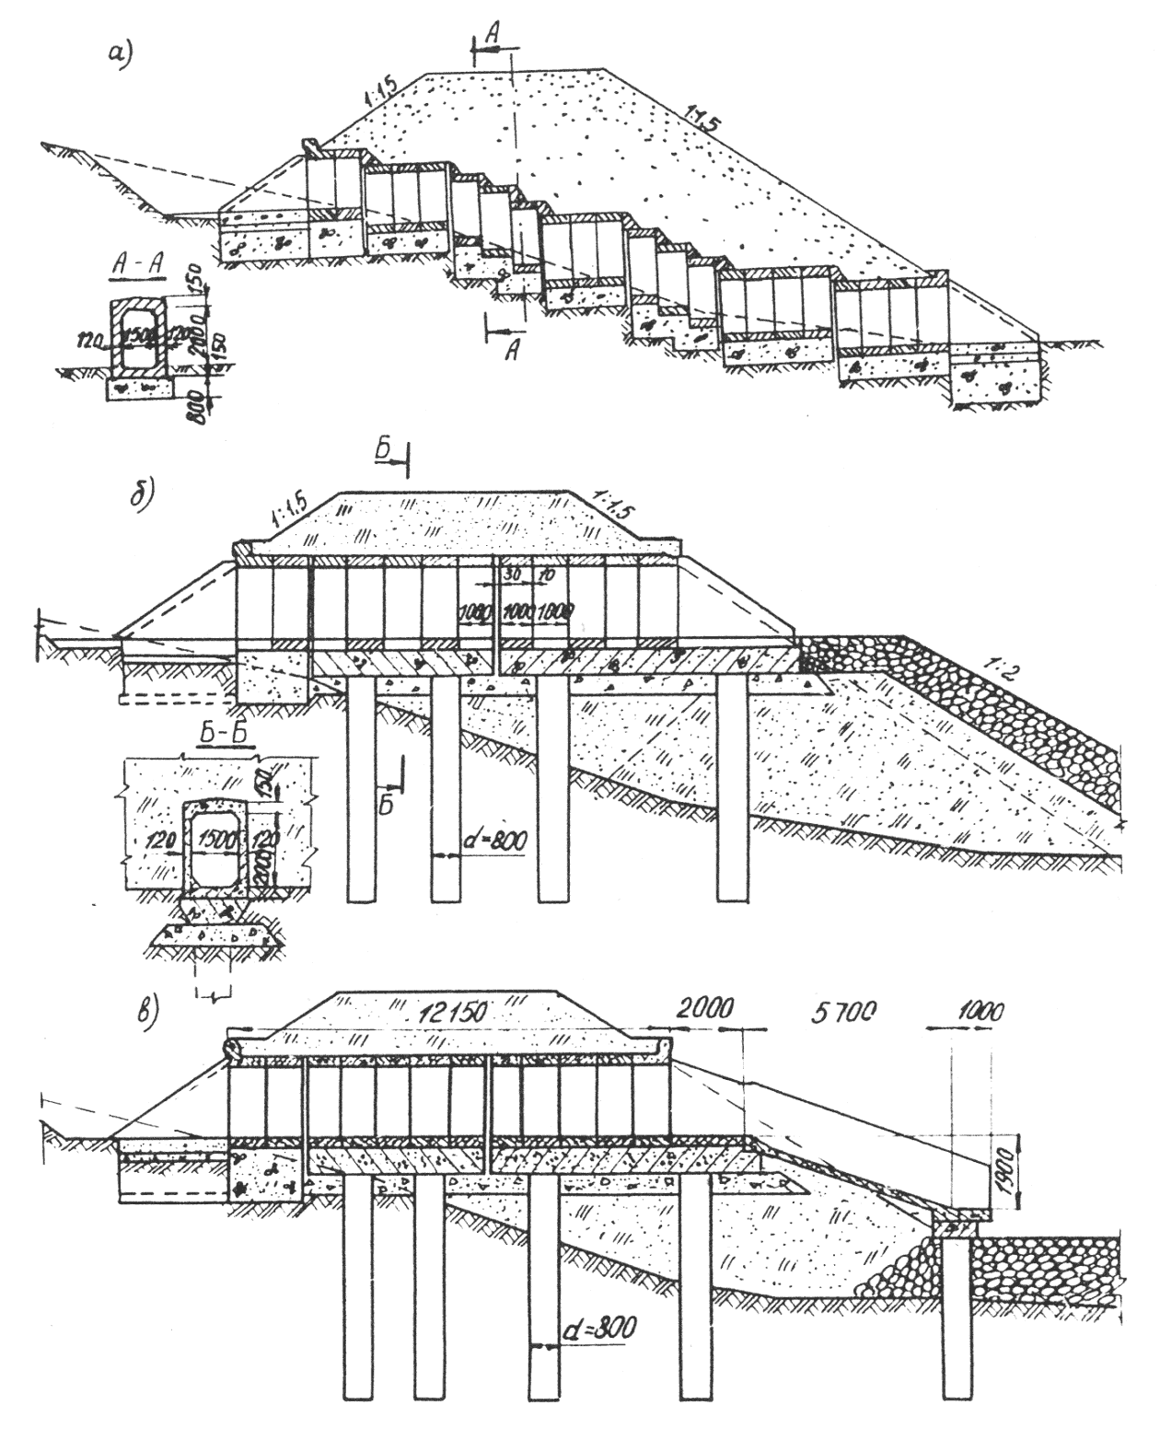
Рис. 16. Трубы на косогорах:
а - типовое решение; б - с укреплением откоса насыпи; в - с консольным водосбросом
Труба со ступенчатым фундаментом в условиях косогорности обладает рядом недостатков: большие объемы котлованов и кладки фундаментов, возможность осадки и растяжки сооружений при слабых и вечномерзлых грунтах, большая длина трубы и др. [23].
Для устранения этих недостатков и ускорения строительства на БАМе Ленгипротрансмост совместно с СКВ Главстройпрома разработал новые конструктивные решения по укреплению насыпи на выходе из трубы или устройству консольного водосброса. Трубы на столбчатых или свайных фундаментах могут быть с монолитными или сборными ростверками. Подводящее русло выполняется в виде лотка из бетона, ступенчатого перепада, водоприемного колодца или другого типа сооружения, гасящего энергию потока я предотвращающего фильтрацию воды под сооружением.
Специфика дорожных работ в сложных горных условиях Юга страны потребовала отличных от типовых практических решений по строительству водопропускных труб, особенно при переходах через глубокие овраги [24] . Трубы выносили на скальные склоны оврагов, где вырезались устойчивые полки. По дну оврага выполняли скальные тюфяки или каменные отвалы толщиной до 4 м и длиной до 150-200 м, работающие по принципу фильтрующей насыпи. При значительных ливнях начинали работать трубы, вынесенные на борты оврагов. К трубам устраивали подводящие и отводящие лотки. В СССР около 40 сооружений такого типа нормально работают более 20 лет.
Целесообразно строительство труб диаметром 0,5 и 0,75 м не только на съездах, при малой длине труб, но и под насыпями автомобильных дорог [25, 26]. При этом возможна механизированная очистка труб малых диаметров длиной 50 м и более. Применение труб малых диаметров, работающих в напорном режиме короткое время, что безопасно для насыпи дорог, оправдано, если труба правильно запроектирована и надежно построена [27].
Постоянно совершенствуются конструкции и методы производства работ по гидроизоляции труб [28]. Вместо рекомендуемой ранее защитной стенки из кирпича могут использоваться новые конструкции б виде асбестоцементной плиты (рис. 17), что дает большую экономию стоимости работ при сокращении сроков строительства.
Другим направлением упрощения гидроизоляции водопропускных труб на БАМе является применение эпоксидно-каменноугольной мастики без устройства защитной стенки из кирпича. Гидроизоляционный слой можно выполнять в заводских условиях [28].
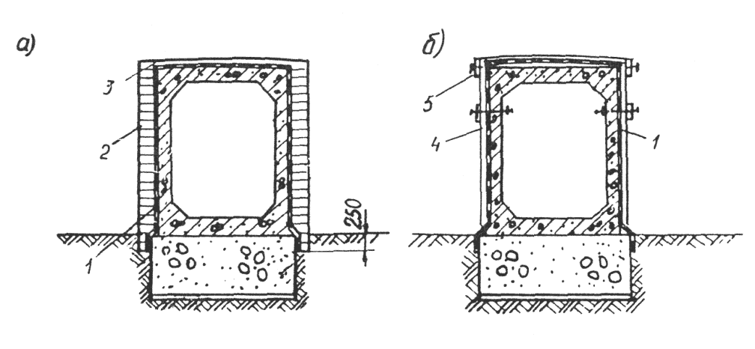
Рис. 17. Защитные конструкции гидроизоляции труб:
а - типовое решение; б - предлагаемое решение: 1 - оклеечная гидроизоляция; 2 - защитная стенка в 1/2 кирпича; 3 - защитный слой; 4 - асбестоцементная плита; 5 – доска
3. ТРУБЫ ИЗ МЕТАЛЛА И ПОЛИМЕРНЫХ МАТЕРИАЛОВ.
В известных литературных источниках не приведены сведения о том, из какого материала (металла, чугуна или стали) впервые начали возводить водопропускные трубы под насыпями дорог. На не которых железных дорогах нашей страны более 70 лет эксплуатируются чугунные трубы диаметром до 2,1 м [1].
Первые металлические гофрированные трубы (МГТ) были изготовлены в 1875 г. на Петербургском металлическом заводе и в 1887-1888 гг. они применялись на строительстве Закаспийской железной дороги. В 1887-1914 гг. в России на железнодорожной сети было уложено около 64 тыс. погонных м металлических труб или построено примерно 5 тыс. сооружений. Значительно реже МГТ использовались под насыпями автомобильных дорог [1].
За рубежом МГТ были построены на 10-15 лет позднее. В 1886 г. в США был получен первый патент на гофрированную трубу [29].
МГТ начали широко применяться в последние три десятилетия в таких странах, как США, Япония, Франция, Англия, Австралия, Канада, ФРГ и др. В СССР первая партия элементов для гофрированных труб из волнистого металла была выпущена в 1972 г.
Широко стали применяться МГТ в связи с промышленным освоением Севера и Востока нашей страны и прежде всего со строительством БАМа и дорог в Западной Сибири.
Однако к началу строительства БАМа проектные организации не были обеспечены типовыми проектами на МГТ для суровых климатических условий [30].
В действовавших в тот период Нормах на проектирование мостов и труб (СН 200-62) не было указаний о металлических трубах. Только в 1970 г. ЦНИИС разработал указания по проектированию, изготовлению и постройке металлических гофрированных водопропускных труб на железных и автомобильных дорогах (ВСН 176-71). Опыт строительства, эксплуатации [31-37] и большие научные исследования стали основой для издания в 1978 г. ВСН 176-78 [38]. Основные положения этой инструкции были использованы Ленгипротрансмостом при разработке нового типового проекта серии 3.501.3-133 "Трубы водопропускные круглые, отверстиями 1,5-3,0 м из гофрированного металла для железных и автомобильных дорог", введенного в действие с 01.01.1985 г. В отличие от ранее действовавшего типового проекта (инв. № 996) в этом проекте предложен вариант северного исполнения МГТ.
По сравнению с железобетонными МГТ имеют следующие преимущества:
высокую экономическую эффективность, особенно в отдаленных, труднодоступных и суровых районах;
простоту сборки и выполнения ее рабочими невысокой квалификации;
короткий срок строительства;
возможность сооружения вместо малых мостов;
реконструкцию старых малых мостов (гильзование).
Расчеты показывают, что в условиях Западной Сибири строительство одной МГТ вместо малого моста даст экономический эффект не менее 20 тыс.р. при сокращении трудозатрат на 60 чел./дн. [39].
Типовой проект серии 3.501.3-133 предусматривает возможность выполнения МГТ диаметром до 3 м с тремя типами оголовков: с вертикально срезанными краями (рис. 18); с краями, срезанными параллельно откосу; с применением железобетонных конструкций (портальные станки, крылья).
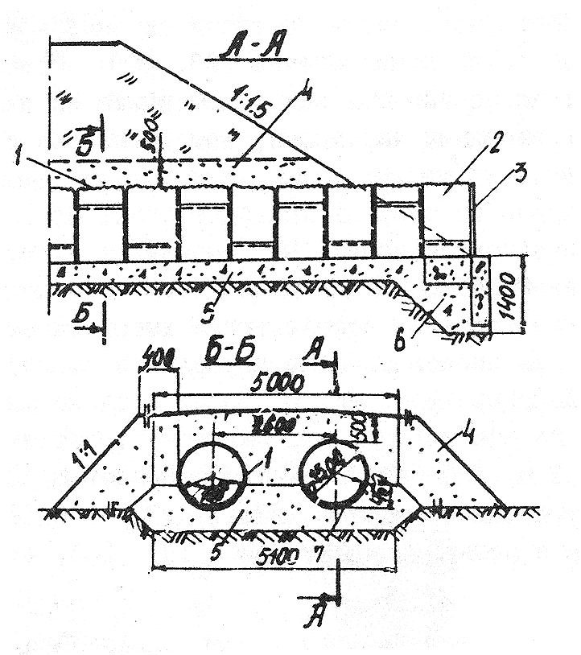
Рис. 18. Металлическая гофрированная труба (МГГ):
1-тело трубы; 2-оголовок; 3-уголок,- 4-грунтовая призма; 5-гравийно-песчаная подушка; 6-противофильтрационный экран; 7-лоток
Тело трубы состоит из звеньев. Длина их 0,91 м между стыками. Типовой проект предусматривает применение стыков внахлестку на болтах М 16 с использованием гаек, плосковогнутых и плосковыпуклых шайб. Количество продольных стыков зависит от числа гофрированных листов, которые, в свою очередь, зависят от диаметра трубы.
Типовой размер гофра 130±2 мм, радиус R - 39,3 мм, возможная толщина листа 1,5; 2,0; 2,5 мм. В северных условиях толщина листов МГТ под автомобильной дорогой должна быть не менее 2 мм.
Важнейшими элементами конструкции являются подушка и противофильтрационные экраны под оголовки. Подушка под телом трубы обычно устраивается из гравийно-песчаной смеси толщиной не менее 0,4 м (на вечномерзлых грунтах - не менее 0,7 м). При слабых грунтах толщина подушки устанавливается расчетом с их заменой.
Противофильтрационные экраны устраивают для предотвращения подмыва основания трубы. Экраны бывают железобетонные, из цементно-грунтовой или глинощебеночной смеси.
Типовой проект предусматривает сооружение асфальтобетонного или цементобетонного лотка на трети сечения круглой трубы по дну. Однако такие лотки недолговечны [36, 40] . Основные причины их разрушений: агрессивность воды; истирание их льдом и переносимы ми потоком твердыми частицами; замораживание и оттаивание в зоне переменного горизонта воды, наледи и др. Целесообразно строительство лотков из сборных железобетонных блоков.
Антикоррозионную защиту МГГ выполняют путем нанесения слоя цинка толщиной до 100 мкм, и дополнительного покрытия из специальных мастик (в основном используются высоковязкие эмали на основе эпоксидной или эпоксидно-каменноугольной смолы) [39]. ЦНИИС, СибЦНИИС, Ленгипротрансмост проводят исследования и разрабатывают проекты по обеспечению возможности строительства труб диаметром больше 3 м. Для труб диаметром (пролетом) 3-6 м достаточно иметь два-три типа профилей (235x114x3 и 348x168x4 см), образующих арочную и лотковую части (рис. 19) [35, 41].
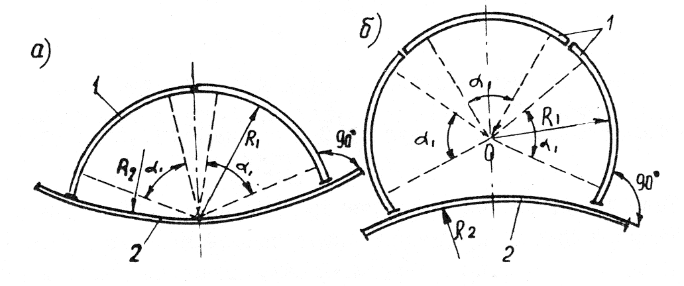
Рис. 19. Схемы арочно-лотковых труб:
а - из трех элементов; б - из четырех элементов; 1 - арочные элементы; 2 - лотковые элементы
Из арочно-лотковых труб можно выполнять путепроводы с пролетом до 10 м.
В связи с тем, что работа тонкостенных (гибких) гофрированных труб на восприятие нагрузки существенно отличается от работы железобетонных труб, создан метод расчета МГТ [31, 34, 42-46].
В начальный период послойной засыпки сечение круглой МГТ вверху принимает овоидальную форму. С увеличением высоты насыпи труба деформируется внутрь по вертикали и в наружные стороны - по горизонтали. При этом вертикальное давление грунта может уменьшаться (как правило, оно не учитывается). Боковые перемещения вызывают упругий отпор окружающего грунта, обеспечивающего общее равновесие системы "труба-грунт".
Метод геометрически и физически нелинейного расчета гибких металлических труб, разработанный ВНИИ транспортного строительства, и зарубежный опыт положены Гипротрансмостом в основу рас четных положений типового проекта МГТ.
Метод основан на том, что предельное состояние гибкой трубы под нагрузкой может быть при нулевых величинах пассивного отпора грунта, так как вследствие роста поперечных деформаций трубы, направленных внутрь (рис. 20), объем трубы начинает уменьшаться и дальнейшее уплотнение грунта не происходит. Принятое условие дает возможность определять предельные величины вертикаль ной нагрузки Р и деформации ∆Д.
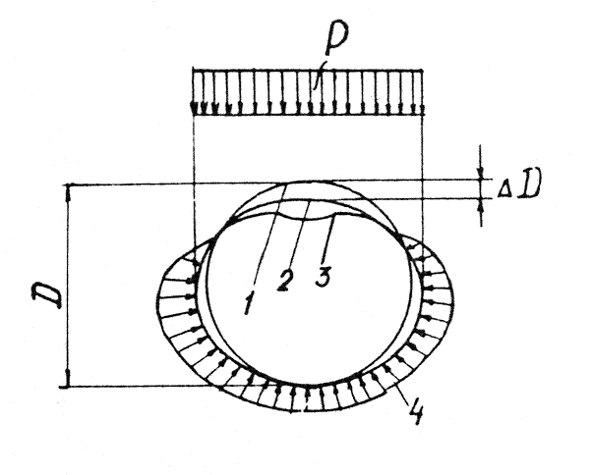
Рис. 20. Схема деформации поперечного сечения металлической трубы:
1 - до деформации; 2 - в момент предельного равновесия: 3 - после исчерпания несущей способности; 4 - упругий отпор (пассивное давление)
За рубежом для предотвращения деформаций МГТ используют систему нескольких (чаще двух) перекрещивающихся стержней, устанавливаемых внутри трубы [35].
В условиях Севера нашей страны мало крупных песков, гравелистых и щебенисто-галечных грунтов, которые при соответствующем уплотнении до 0,95-0,98 стандартной плотности могут обеспечить надежную работу системы "труба-грунт". Преобладают мелкие или влажные пылеватые и водонасыщенные пески с малым модулем деформации (Е<20 кПа), практически непригодные для засыпки МГТ.
СибЦНИИС предложил простую и эффективную конструкцию в виде жесткого слоя (ограничителя деформаций) на уровне горизонтального диаметра труб (рис. 21).
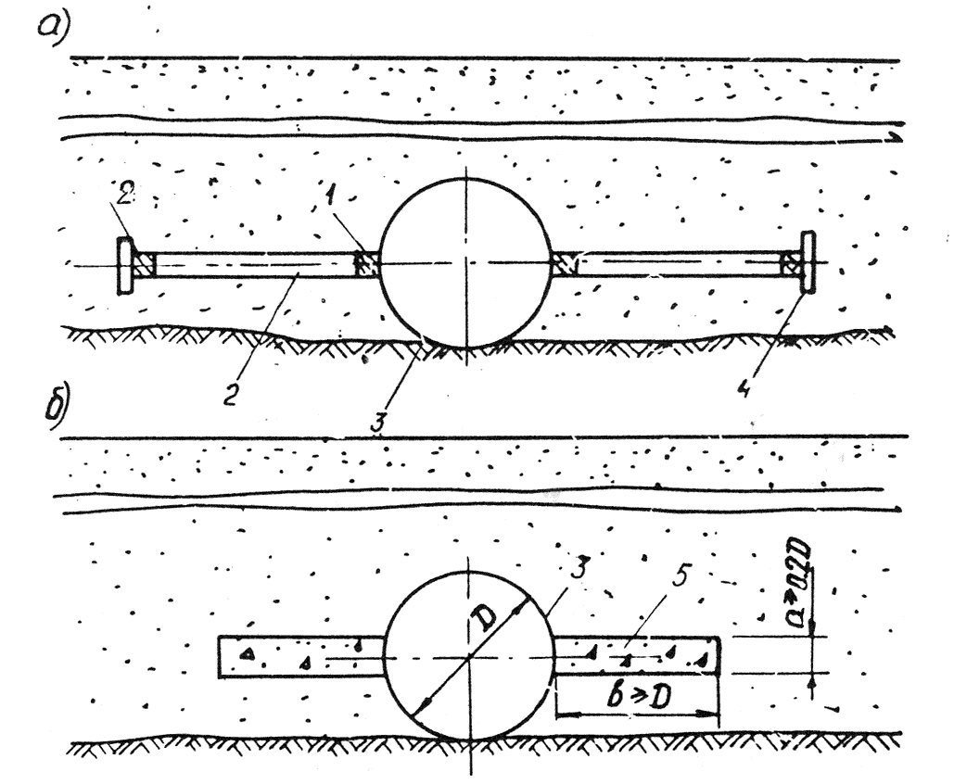
Рис. 21. Схемы металлических гофрированных труб с жестким слоем:
а - из жестких элементов (обломки свай, бетонные столбики и др.); б - из местного грунта, укрепленного цементом; 1 - элементы плоских рам; 2 - распорки; 3 - тело трубы; 4 - уширители; 5 - жесткий слой из укрепленного местного грунта
За рубежом запатентован [35] ряд предложений по усилению МГТ. Некоторые из них приведены на рис. 22.
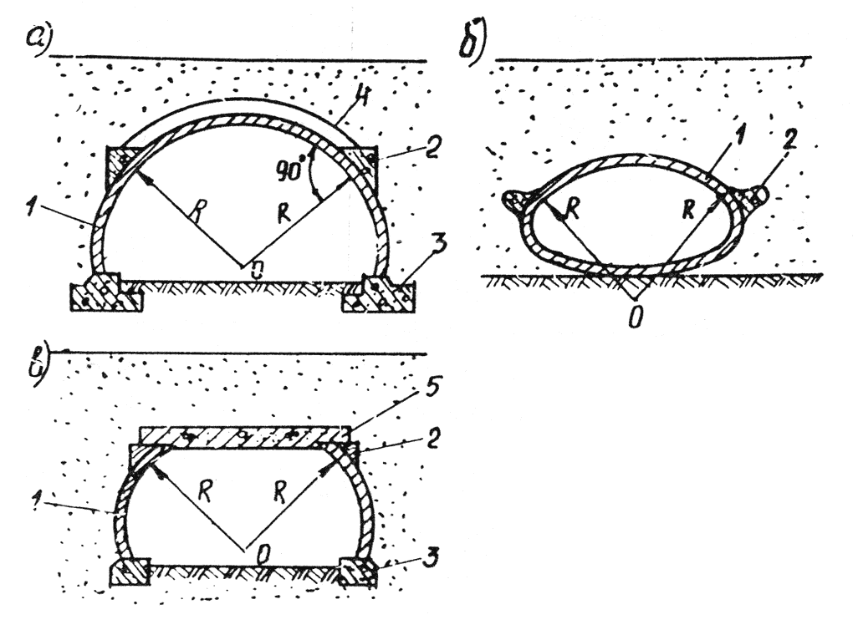
Рис. 22. Схемы усиленных металлических гофрированных труб:
а - усиление продольными и поперечными ребрами; б - усиление продольными ребрами; в - усиление продольными ребрами и плитой (вместо гибкой арки в верхней части); 1 - тело трубы; 2 - продольное ребро; 3 - фундамент; 4 - поперечное ребро, 5 - плита
В разнообразных типах поперечных сечений МГТ [29], применяемых за рубежом (рис. 23), кроме стыков внахлестку, используют фланцевые соединения листов, соединения встык, в паз и т.д.
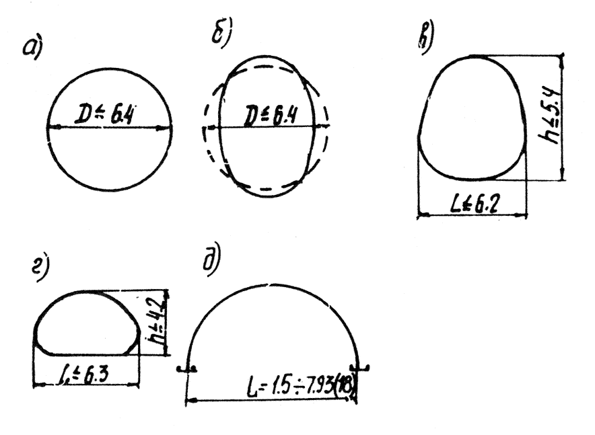
Рис. 23. Типы поперечных сечений МГТ:
а - круглая; б - эллиптическая; в - овоидальная; г - труба-арка; д - арочная
Во Франции используют металл с шагом гофра от 67,7 до 200 мм и глубиной гофрировки от 12,7 до 60 мм [47]. Трубы диаметром до 1,8 м нередко изготавливают со спиральной гофрировкой. Трубы круглого сечения сооружают диаметром от 0,3 до 7.0 м. Используя специальные приемы (ребра жесткости, предварительное нагружение конструкций и др.), создают конструкции с пролетами до 10-12 м. При значительных высотах насыпей, коротких сроках строительства и архитектурных требованиях обязательного применения арочной конструкции иногда используют МП с пролетами до 18 м для пересечений путепроводного типа (рис. 24) [47].
Японские фирмы изготавливают МГТ: круглые - диаметром от 0,3 до 4,5 м, овоидальные - с длинной осью от 2,0 до 6,0 м, арочные - пролетом от 1,5 до 7,0 м [48]. Для изготовления труб используют гофрированные листы или пластинчатые элементы толщиной 2,7-7,0 мм.
Трубы делят на два типа: первый - выполняемые из одноразмерных листовых элементов, изогнутых по полуокружности с волнами 67,7x12,7 мм; второй - из различных по ширине изогнутых пластинчатых элементов с волнами 150x48 мм. Трубы первого типа диаметром 0,3-1,8 м выполняют с фланцевыми продольными стыками и с продольными стыками внахлестку с пазами. Трубы второго типа выполняют из специальных пластинчатых элементов, соединяемых болтами в конструкции круглого, эллиптического, овоидального или арочного видов.
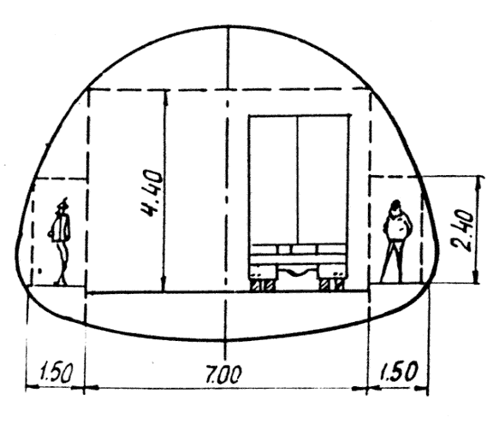
Рис. 24. Схема МГТ для путепровода тоннельного типа
Основным типом МГТ являются круглые трубы, имеющие наиболее устойчивую форму сечения. Соединение листов труб выполняют болтами, болтами с крючкообразной головкой, болтами с проушиной. Трубы арочного сечения используют только на прочных грунтах.
С 1975 г. в США начали возводить оребренные трубы коробового очертания из алюминиевых строительных листов [49]. Расчет труб выполняли на основе эмпирических формул. С 1978 г. проводятся экспериментальные и теоретические исследования работы таких труб с целью разработки рациональных конструктивных форм. В 1980 г. для расчета труб коробового очертания (рис. 25, а) был использован метод конечных элементов. В 1981 г, 1984 г. проведены дополнительные натурные испытания для детального сравнения с теоретическими данными. К августу 1984 г. в США находилось в эксплуатации около 1 тыс. алюминиевых труб коробового очертания с пролетами от 2,67 до 7,75 м, высотой от 0,76 до 3,2 м с толщиной листов 4,5-5 мм. За четыре года эксплуатации только у трех труб при проходе по дороге большегрузных автомобилей были повреждены верхние элементы, так как у этих труб высота засыпки была меньше допустимой.
Для уменьшения воздействия временной нагрузки предложены бетонные разгрузочные плиты толщиной 19-24 см, укладываемые непосредственно на трубу или с засыпкой между трубой и плитой (рис. 25, б). Разгрузочная плита наиболее эффективна, если ее длина больше пролета на 0,3 м с каждой стороны. Плита толщиной 19-23 см должна иметь швы сжатия - растяжения. В работе [40] приведены результаты исследований, величины изгибающих моментов в конструкциях без разгрузочной плиты и с плитой, дан упрощенный расчет разгрузочных плит из бетона на портландцементе.
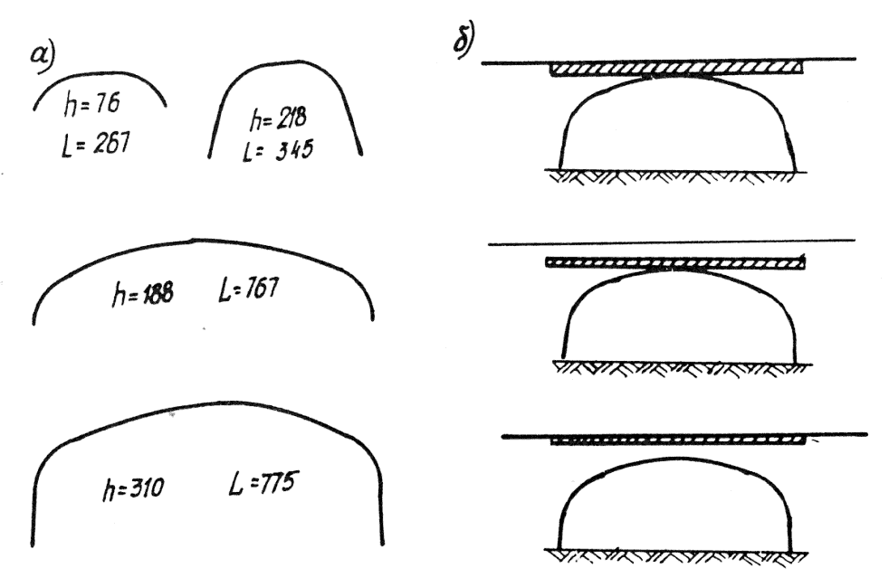
Рис. 25. Формы поперечных сечений труб коробового очертания из алюминиевых сплавов:
а - без разгрузочных плит; б - с бетонными разгрузочными плитами
В 50-х годах во всех развитых странах начали проводить исследования по применению в дорожном строительстве труб из синтетических материалов (полимербетоны, стеклопластики, поливинилхлорид и др.), которые обладают водонепроницаемостью, химической стойкостью. Недостатком этих материалов является старение, то есть изменение физико-механических свойств во времени.
В 1974-1975 гг. по проектам Ленгипротранса было осуществлено опытное строительство стеклопластиковых водопропускных гофрированных труб диаметром 1,5 м, что дало возможность сократить срок строительства в 10-15 раз и трудоемкость работ в 4-5 раз [1].
В 1960 г. на основе исследований Союздорнии Мосгипротранс предложил конструкцию трубы из полимербетона (рис. 26).
В Англии и США для труб наиболее часто используют полиэтилен, в ФРГ - поливинилхлорид для труб диаметром до 2,7 м со спиральными ребрами (рис. 27) и длиной звена до 12 м.
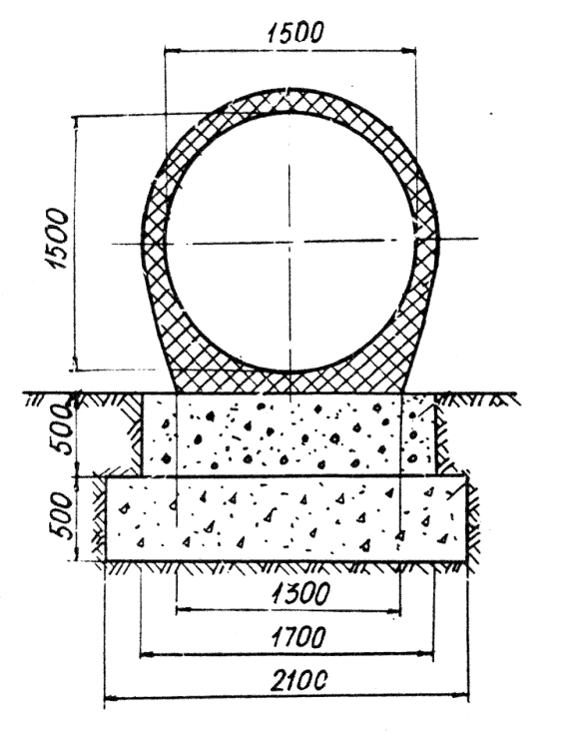 | 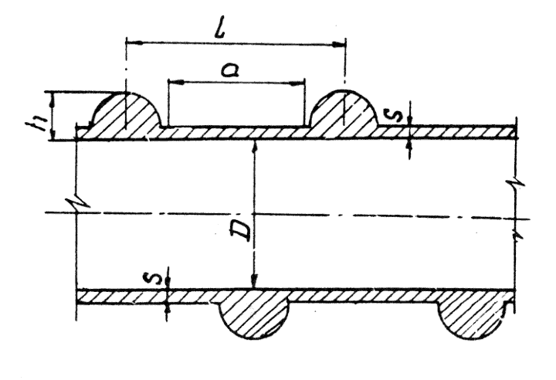
Рис. 26 Труба из полимербетона | Рис. 27 Труба, из поливинилхлорида
Положительные свойства поливинилхлорида (легкий, удельный вес - 1,55 г/см, прочный - Ry = 75 МПа, диэлектрик, сваривается, склеивается и т.п.) можно улучшить путем введения добавок (армирование полиэфирной смолой, усиление стеклопластиком).
Существенным недостатком полимерных материалов является большая величина коэффициента Пуассона (V = 0,4), что не позволит объединять эти материалы со сталью и бетоном в районах с большими температурными перепадами.

Гидравлические расчеты отверстий водопропускных труб
Задавая величину отверстия водопропускной трубы необходимо исходить из расчетного расхода воды, проходящей через трубу.
Для определения расчетного расхода необходимо в процессе технических изысканий выполнить необходимые топографо-геодезические работы и обследования. Основными исходными данными являются план бассейна с характеристикой его площади, длины главного лога, среднего уклона лога, склонов. Кроме того, необходимо установить характер поверхности бассейна: растительность, почвенный покров.
Бассейном называется участок местности, с которого вода во время
выпадения дождей и снеготаяния стекает к проектируемому водопропускному сооружению. Для определения площади бассейна необходимо установить границы его на карте или на местности. Границей бассейна с одной стороны всегда является сама дорога, а с другой стороны — водораздельная линия, которая отделяет данный бассейн от соседних.
Бассейн малых водопропускных сооружений на автомобильных дорогах снимают, как правило, по карте. При определении границ бассейна сначала устанавливают ближайшие к водопропускному сооружению точки перегиба местности на трассе (выпуклые переломы). Эти точки будут началом и концом водораздельной линии. Другие точки водораздельной линии определяют аналогично, при этом учитывают, что водораздел идет всегда перпендикулярно горизонталям и от него вода должна стекать в противоположные стороны.
При отсутствии необходимых карт или когда водосборы выражены неясно, а также при площади бассейна не менее 0,25 км² надлежит производить съемку водосборов в натуре.
Если местность открытая пересеченная и линии водоразделов ясно выражены, применяют съемку засечками. В этом случае на характерных точках водораздельной линии устанавливают вехи таким образом, чтобы их можно было видеть с двух или нескольких точек трассы. В этих точках устанавливается инструмент, который ориентируют по направлению трассы дороги. Последовательно визируя на выставленные вехи, замеряют углы между направлением трассы, принимаемой за базис, и визирными лучами на веху. На каждую веху должны быть сделаны взгляды не менее чем с двух точек трассы. На плане, ориентируясь на направление трассы, проводят визирные линии. Если из-за рельефа и растительности на поверхности бассейна нельзя выполнить съемку указанным методом, применяют обход по водоразделам. При этом расстояние между вехами определяют лентой или шагомером, а углы поворота по румбам или азимутам, измеренными буссолью.
Если водораздел плоский и неясно выражен на поверхности, бассейн снимают ходами по тальвегам до водораздела. Измерив длины ходов и определив их направления, составляют план бассейнов.
Площадь бассейна, очерченного по карте, определяется планиметром, палеткой или разбивкой бассейна на простейшие геометрические фигуры.
После определения площади водосбросов определяется максимальные расходы от ливневого и снегового стока.
Расход ливневого стока, Q_{л}, м³/с, определяется по следующей формуле:
где а_{час} — интенсивность ливня часовой продолжительности в зависимости от ливневого района и вероятности превышения максимальных расходов расчетных паводков, мм/мин;
k_{t} — коэффициент перехода от интенсивности ливня часовой продолжительности к интенсивности ливня расчетной продолжительности, зависящий от длины водосбора L и среднего уклона лога i, %.;
F — площадь водосбора, км²;
α — коэффициент потерь стока, зависящий от вида и характера поверхности бассейна;
φ — коэффициент редукции (уменьшения), учитывающий неполноту стока, тем большую, чем больше водосбор.
М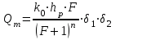аксимальный расход талых вод для любых бассейнов (Qт), м3/с, определяется по формуле:
где k₀ — коэффициент дружности половодья;
n — показатель степени зависящий, который как и k0 зависит от рельефа и климатических условий;
F — площадь водосбора;
δ₁ — коэффициент, учитывающий снижение максимальных расходов в заболоченной местности.;
δ₂ — коэффициент, учитывающий снижение максимальных расходов в залесенных бассейнах.
В зависимости от полученных максимальных расходов воды подбирается отверстие водопропускной трубы.
9.4. Характерные дефекты и повреждения водопропускных труб
Большую опасность для водопропускных труб под насыпями может представлять вода, отводимая с проезжей части автомобильной дороги и нередко содержащая в растворенном виде те или иные материалы, применяемые для борьбы с гололедом, принесенные автомобилями с загрязненных промышленных территорий, содержащиеся в снеге и других осадках. Хлориды и сульфаты, содержащиеся в этой воде и снеге, являются весьма агрессивными коррозионными реагентами по отношению к бетону и арматуре железобетонных труб. Снег, талая вода и вода, протекающая через отверстия водопропускных труб, также могут содержать различные агрессивные по отношению к материалу труб компоненты, особенно если на территории водосбора находятся промышленные предприятия, нефтехранилища, бензозаправочные станции, химические заводы. Эта вода может иметь различный химический состав с наличием сероводорода, углекислого газа, аммиака и других компонентов, вызывающих коррозию и разрушение внутренних частей труб.
Следовательно, несущая конструкция водопропускных труб в процессе эксплуатации подвергается воздействию внешней среды с двух сторон: с внешней, обращенной в сторону грунта и внутренней, по которой производится отвод воды.
Действие всех факторов, воспринимаемых водопропускной трубой, можно разделить на две группы.
Первая группа включает нагрузки и воздействия, в результате которых может наступить механическое, прочностное разрушение конструкции трубы. К этой группе воздействий можно отнести собственный вес трубы, вес воды, наполняющей трубу, вертикальное и горизонтальное давление грунта, отпор грунта, временную нагрузку от подвижного состава на поверхности дороги, а также температурные воздействия и деформации основания.
Ко второй группе относятся факторы, способные вызвать коррозионное разрушение трубы под влиянием физического, химического, биологического воздействия окружающей среды и эксплуатационных условий. К ним относятся: действие грунтов насыпи и воды, содержащейся в грунте насыпи; перемещение по трубе больших масс взвешенных жидкостей, способных вызвать коррозионные разрушения стенок труб из-за возникающей газовой, химической или биологической коррозии; возможное разрушение от действия блуждающих токов (при расположении водопропускных труб вблизи железных дорог, трамвайных путей, линий электропередач).
Для наглядности данные о внешних воздействиях на водопропускные трубы сведены в табл. 2.2.
Таблица 2.2
Внешние воздействия на водопропускные трубы
Группа и вид воздействия | Характер воздействия
Группа и вид воздействия | во времени |  | по направлению |  | по разрушающему действию
Группа и вид воздействия | Пост. | Врем. | Внеш. | Внутр. | Механ. | Корроз.
1 группа - постоянные и временные силовые воздействия:  – вертикальное и горизонтальное давление грунта насыпи;  – собственный вес трубы;  – вес воды в трубе;  – отпор грунта;  – вертикальная и горизонтальная нагрузка от наземного транспорта;  – действие строительных факторов;  – сейсмическое воздействие;  – динамическое воздействие подвижного состава;  – температурное воздействие;  – образование наледей | *  *  *  *  -  -  -  -  -  - | -  -  -  -  *  *  *  *  *  * | *  *  *  *  *  *  *  *  -  - | -  -  -  -  -  -  -  -  *  * | *  *  *  *  *  *  *  *  *  * | -  -  -  -  -  -  -  -  -  -
2 группа - агрессивное воздействие окружающей среды:  – воздействие грунтов и грунтовых вод;  – воздействие поверхностных вод;  – газовая (физическая и химическая) коррозия;  – атмосферная коррозия;  – биологическая коррозия;  – электрокоррозия | *  -  *  *  *  * | -  *  -  -  -  - | *  -  *  -  -  * | -  *  *  *  *  - | -  -  -  -  -  - | *  *  *  *  *  *
Все эти воздействия ведут к повреждениям и деформациям и в конечном итоге к разрушению конструкции трубы.
Наиболее распространенными повреждениями и деформациями в сборных железобетонных водопропускных трубах являются:
- раскрытие деформационных швов между секциями 62.8 %
- трещины в оголовках 52.6 %
- осадка оголовков 44.8 %
- выщелачивание раствора кладки 26.1 %
- осадка звеньев 24.7 %
В настоящее время в транспортном строительстве существует проблема ремонта и усиления водопропускных труб. К сожалению, до последнего времени целенаправленных исследований в этой области не проводилось. При разработке схем ремонта обычно не рассматриваются несколько вариантов, как это делается при проектировании, что приводит или к появлению не всегда надежных инженерных решений или же из-за перестраховки – существенному перерасходу материалов. Дело, вероятно, в том, что новые водопропускные трубы обычно изготавливаются и укладываются в насыпь с использованием типовых проектов, прошедших широкую экспериментальную проверку в натурных условиях. В области же усиления, ремонта, восстановления пока ещё не наработано достаточного количества надежных схем.
Поэтому важным направлением исследований должна стать разработка научно-обоснованных приемов выбора способов ремонта и усиления водопропускных труб, разработка вариантов расчетных схем усиливаемых конструкций труб, разработка общих принципов и методов расчета усиливаемых конструкций с учетом имеющихся повреждений, вида и уровня имеющегося напряженного состояния, различия в свойствах и возрасте старого и нового материалов

